O nas – tekst łatwy do czytania i rozumienia

Gdzie jesteśmy?
XXVI Liceum Ogólnokształcące im. Krzysztofa Kamila Baczyńskiego znajduje się przy ulicy Wileńskiej 22a.
Do budynku szkoły można wejść od ulicy Wileńskiej.
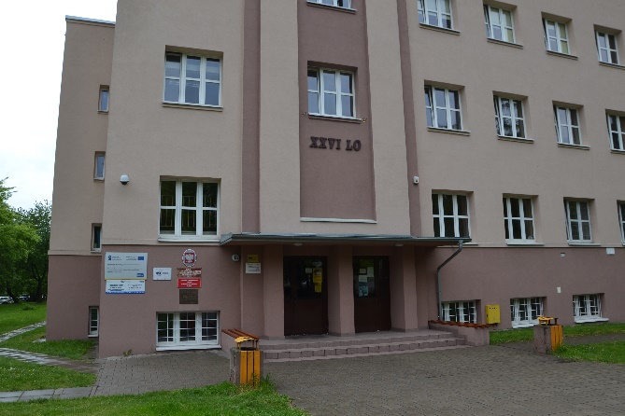

Przy wejściu do szkoły, z lewej strony znajduje się dzwonek.
Należy zadzwonić.

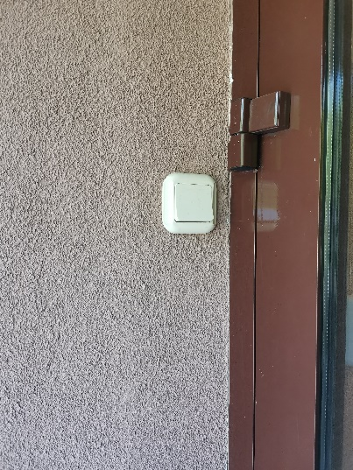

Po wejściu do szkoły, jako pierwsza znajduje się dyżurka. W niej przebywa pracownik, który udziela wstępnych informacji.
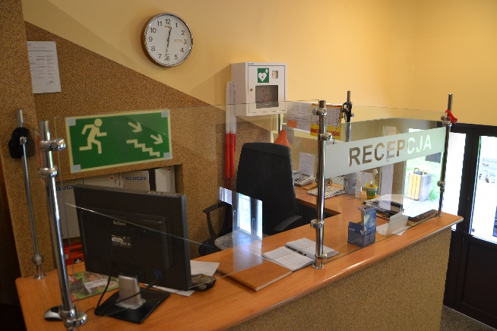

Na pierwszym piętrze, na początku korytarza znajdują się gabinety dyrektora i wicedyrektora szkoły oraz sekretariat.
Sekretariat to biuro, do którego dostarczamy pisma, podania i dokumenty.
To są drzwi do sekretariatu.

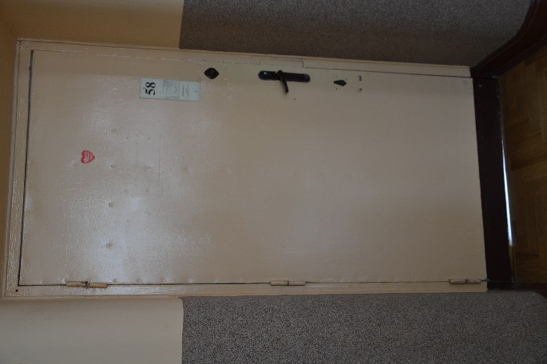
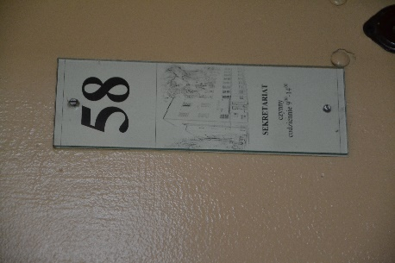

Czym zajmuje się XXVI Liceum Ogólnokształcące w Łodzi?
XXVI Liceum Ogólnokształcące w Łodzi jest szkołą publiczną.
Szkoła publiczna, to szkoła, która zapewnia bezpłatne nauczanie dla młodzieży w wieku 15-19 lat zgodnie z ramowymi planami nauczania dla poszczególnych klas.
Ramowe plany nauczania to wykaz obowiązkowych zajęć edukacyjnych.
W szkole zajmujemy się kształceniem i wychowywaniem uczniów.
W szkole uczy się młodzież w klasach od pierwszej do klasy czwartej.
Zajęcia odbywają się pięć dni w tygodniu od poniedziałku do piątku.
Dyrektorem szkoły jest Pani Małgorzata Wiśniewska.
W szkole zatrudnieni są nauczyciele, główny księgowy, samodzielny referent, kierownik gospodarczy, sekretarz szkoły (pracownik sekretariatu) oraz pracownicy obsługi.

W naszej placówce zapewniamy uczniom:
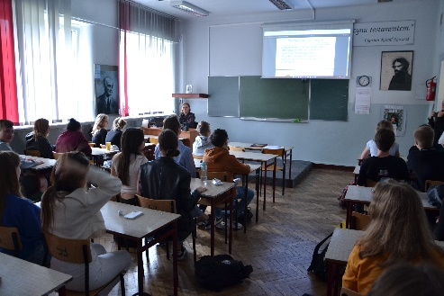
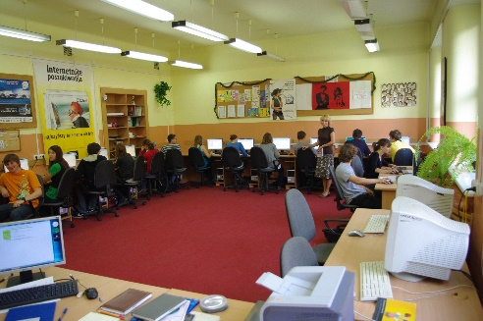
- Zajęcia lekcyjne, zajęcia pozalekcyjne, zajęcia

wychowawcze:

- Opiekę psychologa i pedagoga.
Uczniowie mogą skorzystać z pomocy psychologiczno-pedagogicznej pedagoga i psychologa szkolnego oraz Poradni Psychologiczno-Pedagogicznej dla Młodzieży.
Poradnia Psychologiczno-Pedagogiczna dla Młodzieży znajduje się w Łodzi przy ulicy ks. Kard. S. Wyszyńskiego 86,
Gabinet pedagoga i psychologa szkolnego znajduje się na parterze, na prawo od wejścia.
To są drzwi do gabinetu pedagoga i psychologa.

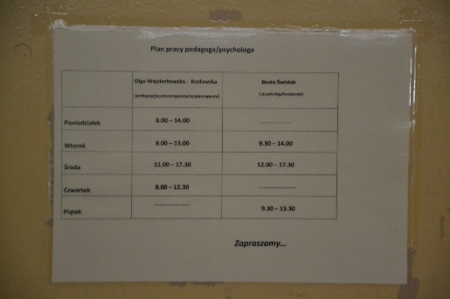
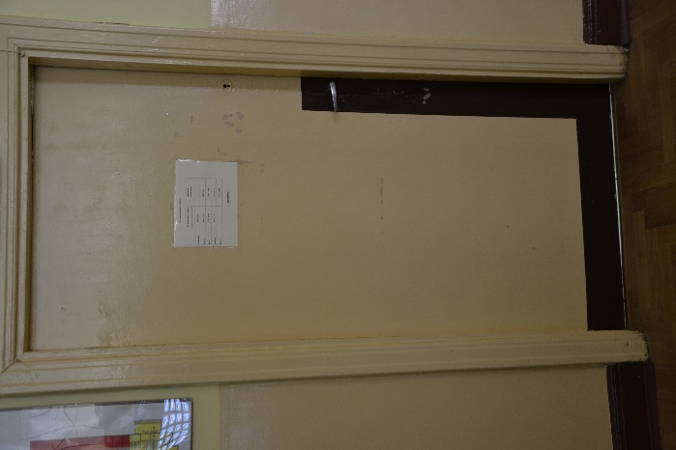

- Opiekę pielęgniarki szkolnej.
Gabinet pielęgniarki szkolnej mieści się na parterze, na prawo od wejścia, na końcu korytarza.
To są drzwi do gabinetu pielęgniarki.

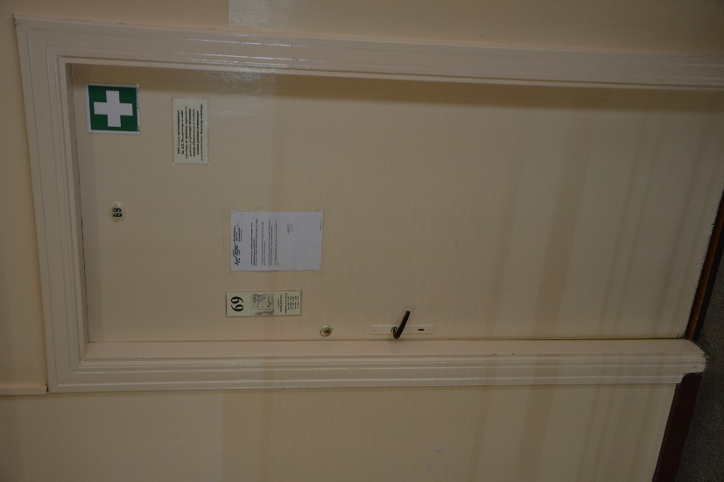
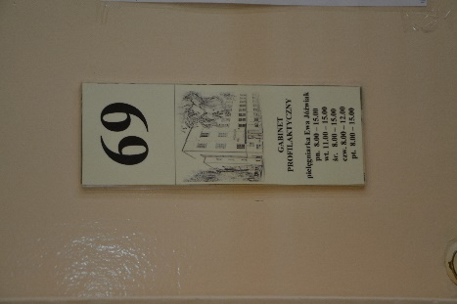

Jak się z nami skontaktować?
- Telefonicznie: 42 686 86 15
- Możesz też wysłać e-maila na adres: kontakt@lo26.elodz.edu.pl
- Możesz napisać pismo i wysłać na adres: XXVI Liceum Ogólnokształcące im. Krzysztofa Kamila Baczyńskiego w Łodzi, ul. Wileńska 22a, 94-029 Łódź
- Możesz przynieść pismo do sekretariatu szkoły.
Sekretariat jest otwarty w godzinach od 8.00 do 16.00.

